专题3-ubuntu软件安装和远程连接

1 引言
本专题主要介绍在Linux中如何安装软件，以及如何远程连接到Linux系统。

2 Linux安装软件的几种模式
2.1 源码安装
- 优点：开源，可以二次开发；编译安装，与系统适配性高，更加稳定；卸载方便。
- 缺点：安装步骤多，容易出错；编译时间长；报错时新手难以解决。
- 步骤：
- 准备源码包，通常是以.tar.gz等格式存在。
- 安装编译过程中需要的依赖环境。
- 编译安装，包括解压源码包、配置安装路径、编译安装等步骤。
- 设置权限和系统管理配置，如做软连接、设置系统控制等。

2.2 使用包管理器在线安装
使用包管理器如apt-get、yum、dnf等来从软件仓库中直接安装软件。这是大多数用户最常用的方法，因为它简单方便，而且可以自动处理依赖关系。
- Debian/Ubuntu 使用 apt (Advanced Package Tool)：
更新软件包列表：sudo apt update
安装软件包：sudo apt install [package_name]
删除软件包：sudo apt remove [package_name]

备注：在Ubuntu系统中，使用管理员权限通常涉及到使用sudo命令。这是因为Ubuntu默认情况下不直接允许root用户（Linux系统的超级用户）登录，而是通过sudo命令来执行需要管理员权限的任务。

- Fedora/CentOS/RHEL 使用 dnf或yum命令：
更新软件包列表：sudo dnf check-update
或者sudo yum install package_name
安装软件包：sudo dnf install [package_name]
删除软件包：sudo dnf remove [package_name]

- Arch Linux 及其衍生版使用 pacman：
同步数据库并更新系统：sudo pacman -Syu
安装软件包：sudo pacman -S [package_name]
删除软件包：sudo pacman -R [package_name]

2.3 使用软件中心
许多Linux发行版提供了图形界面的软件中心，如Ubuntu的“Ubuntu Software”。

2.4 使用Snap或Flatpak：
Snap和Flatpak是两种流行的跨平台包管理系统。
sudo snap install package_name
或者
sudo flatpak install flathub com.package_name

3 Linux远程连接
3.1 Linux远程连接模式
1、SSH
SSH（Secure Shell）：SSH是一种网络协议，用于在不安全的网络中安全地操作远程计算机。它是Linux系统中最常用的远程登录协议，几乎所有的Linux发行版都默认安装了SSH客户端和服务器。
SSH模式使用的最多。

2、Telnet
Telnet：Telnet是一种早期的远程登录协议，但由于它传输的数据未加密，因此存在安全风险。在现代系统中，Telnet已经被SSH所取代。

3、VNC
VNC（Virtual Network Computing）：VNC允许你通过图形界面远程控制另一台计算机。它主要用于需要远程桌面访问的场景。

4、RDP
RDP（Remote Desktop Protocol）：虽然RDP主要是Windows系统使用的远程桌面协议，但也有一些Linux系统支持RDP，可以通过它来进行远程桌面连接。

3.2 Linux使用SSH创建远程连接
要远程访问一台Linux机器，通常会使用SSH（Secure Shell）协议。以下是基本步骤：
1、确保目标远程服务器上已经安装并启用了SSH服务
参考视频：https://www.bilibili.com/video/BV1rz4y1R7DA/?spm_id_from=333.337.search-card.all.click&vd_source=1be27cbe131b9c3024ff27667bbda481

在大多数Linux发行版中，可以通过包管理器安装OpenSSH服务器。
Debian/Ubuntu:
sudo apt update
sudo apt upgrade
sudo apt install openssh-server

说明：
sudo apt update：更新软件包列表，检查可用的软件包更新
sudo apt upgrade：安装可用的软件包更新，这个步骤第一次执行时需要的时间比较长
sudo apt install openssh-server：安装openssh-server

apt update命令只会获得系统上所有包的最新信息，并不会下载或者安装任何一个包。而是apt upgrade命令来把这些包下载和升级到最新版本。第一次执行这两个命令需要较长的下载和更新时间。

中间需要确认的时候选择 y，安装完成
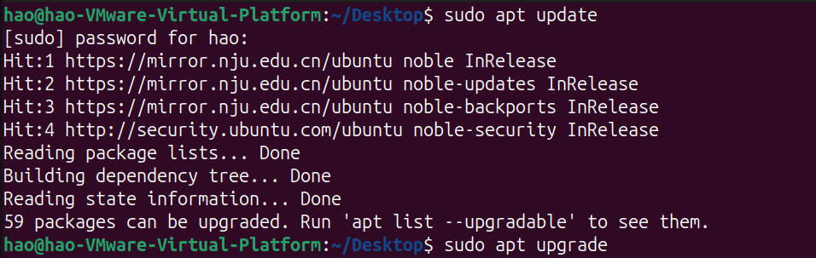

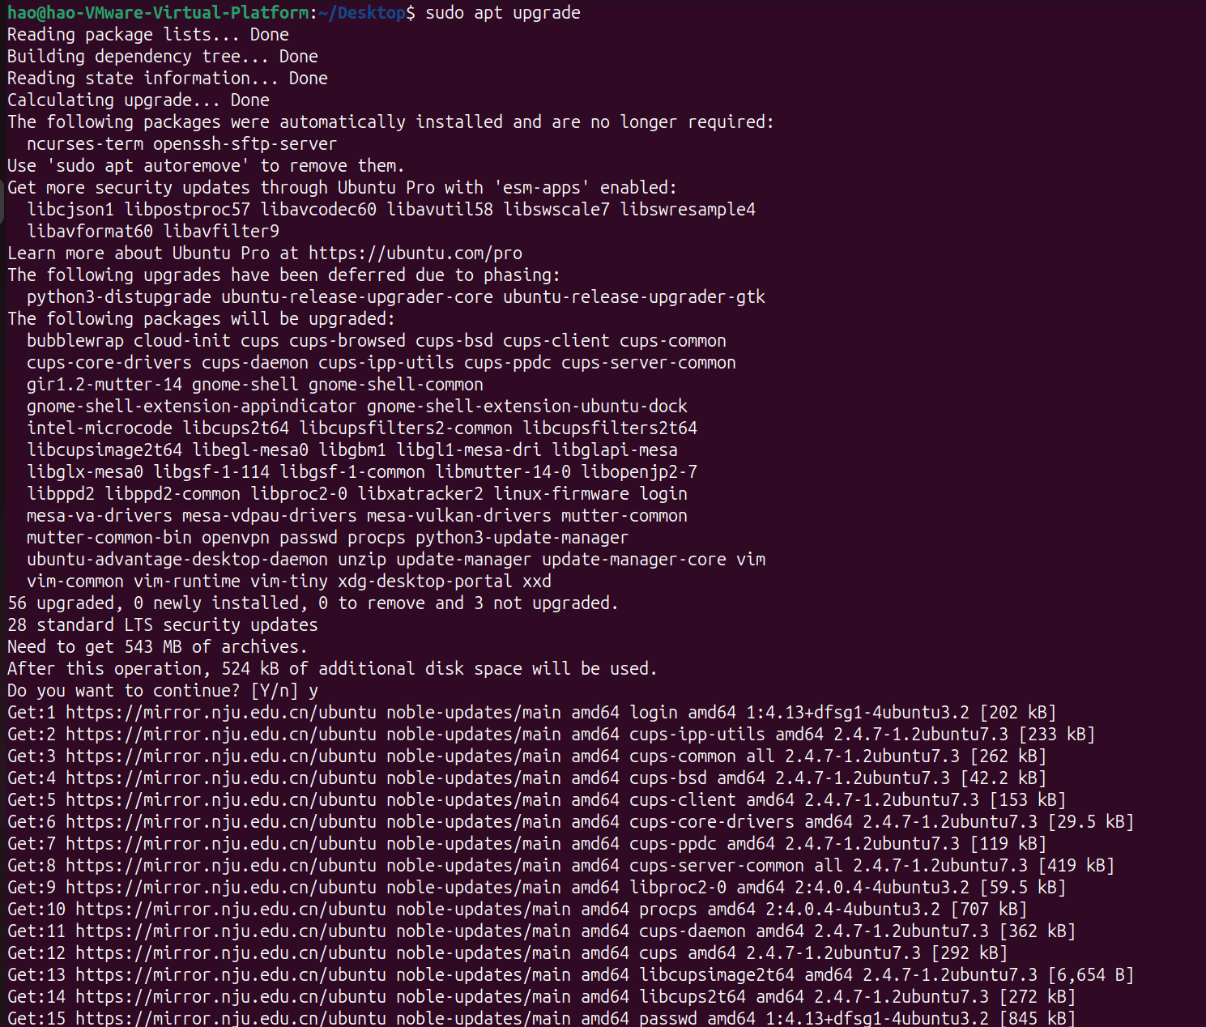
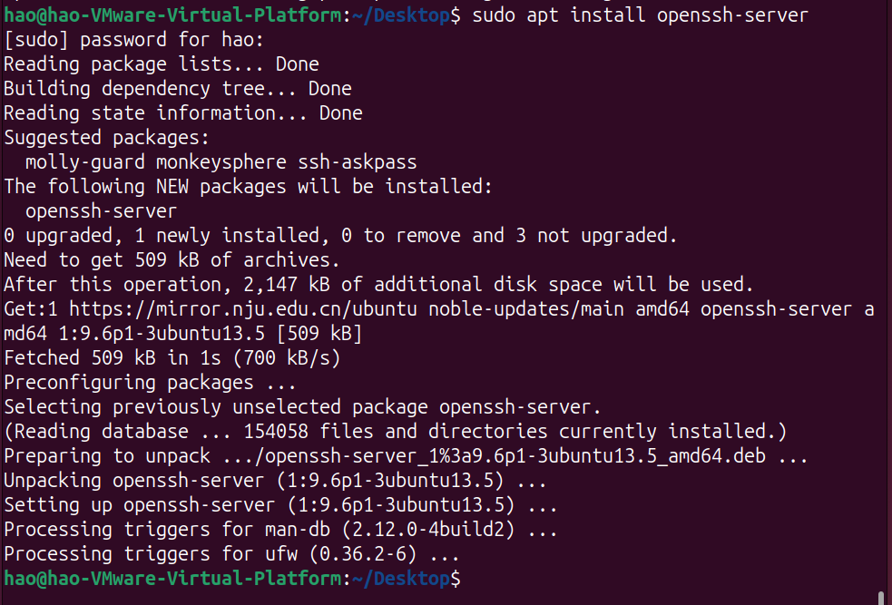

3.3 让服务器上的ssh service运行起来
依次输入三行命令
sudo systemctl enable ssh
sudo systemctl start ssh
sudo systemctl status ssh

说明：
systemctl(system control)简介
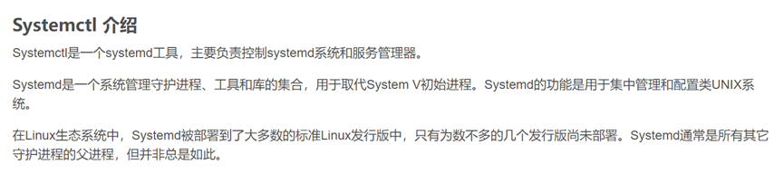
Systemctl的参数可以参考：
https://www.sysgeek.cn/systemctl-command/

sudo systemctl enable ssh：让SSH服务在系统启动时自动启动，这样以后就不用每次手工启动了
sudo systemctl start ssh：启用 Linux 系统中的SSH服务
sudo systemctl status ssh：验证SSH服务是否正在运行
注意：显示ssh状态后，如果无法继续输入shell命令，如下图所示可以按q键退出查看状态。
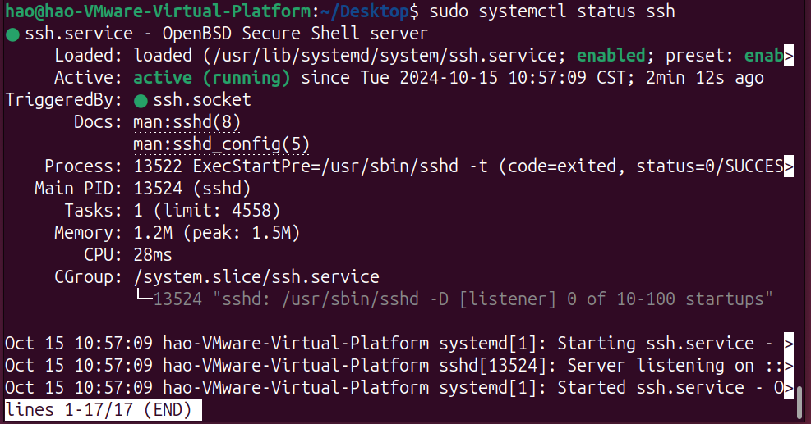
3.4 配置服务器的防火墙
配置服务器的防火墙，允许22号端口通过，依次输入三行命令
sudo ufw allow ssh
sudo ufw enable
sudo ufw status

说明：
ufw是指ubuntu firewall，即ubuntu自带的防火墙。因为我们现在是在配置服务器，必须确保网络安全，所以要启动网络防火墙。
sudo ufw allow ssh：让防火墙ufw允许ssh通过
sudo ufw enable：启动防火墙
sudo ufw status：查看防火墙状态
备注： ssh的默认端口号是22，所以从防火墙状态可以看出，ssh协议被允许通过22号端口和外部建立TCP连接。执行结果：
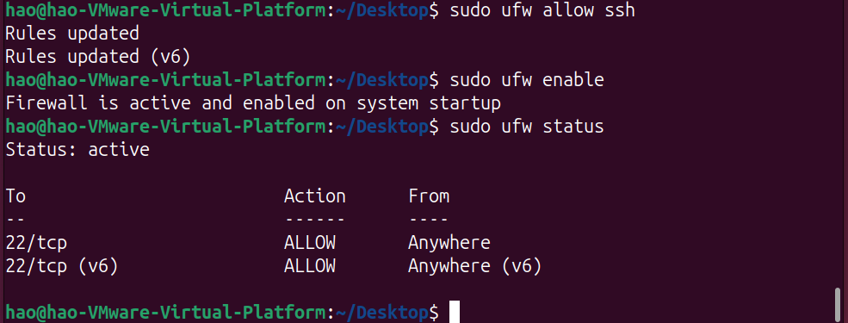
另外，如果有规则以前已经加入防火墙了，在执行 sudo ufw allow ssh这条命令时，系统提示会这条规则已经存在了：
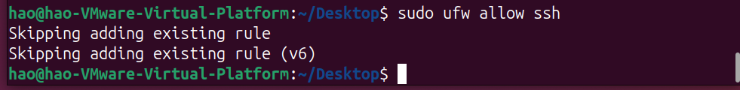
3.5 检查你的电脑的IP地址
检查你的电脑的IP地址，然后就可以从其他机器远程登录，输入命令
ifconfig
说明：
Ifconfig：configure a network interface，配置网络信息

在输入这个命令的时候，如果提示没有这个命令可以安装命令包，输入
sudo apt install net-tools ----非必须
安装完命令包后，输入ifconfig就可以查看网络配置了。如果直接ifconfig可以执行，就不用重新安装命令包了。
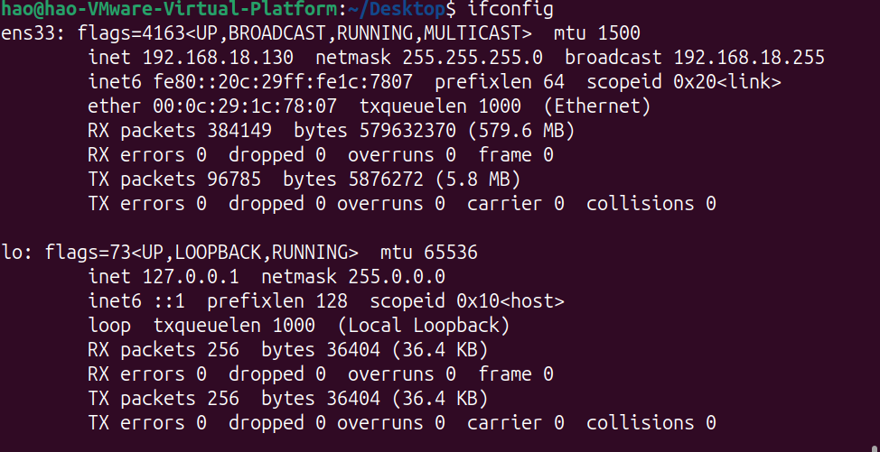
从这一段信息可以看出，我的ubuntu的ip是192.168.18.130。注意：你的虚拟服务器的ip地址可能不一样！
3.6 在客户端使用SSH工具连接ubuntu服务器
从我的主系统 windows10中，使用SSH工具连接ubuntu服务器，这里先下载SSH的客户端软件XShell。下载地址：
https://www.xshell.com/zh/free-for-home-school/

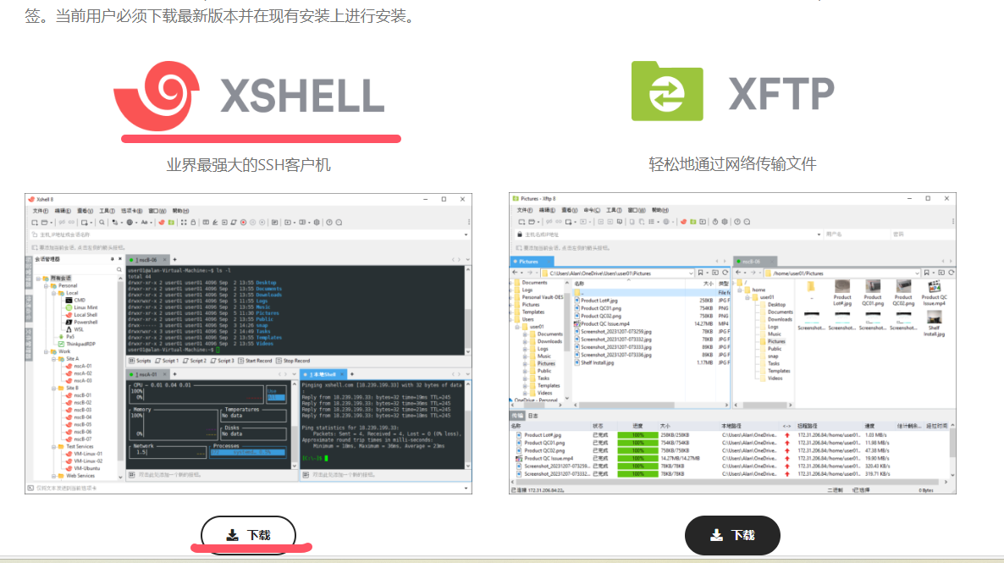

安装完成后，打开XShell，这个窗口可以直接关掉
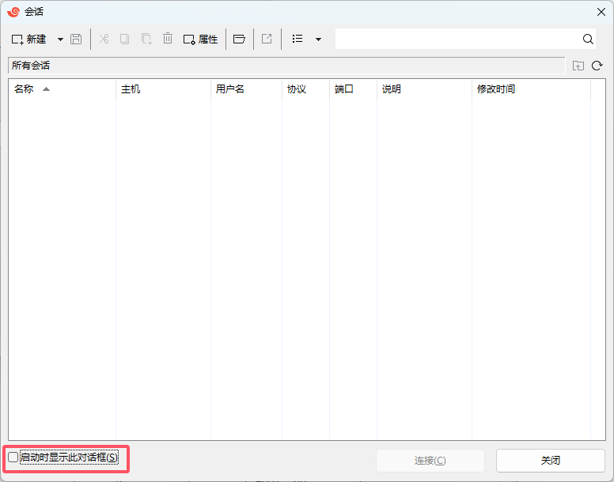

使用
ssh username@ip地址
的格式，可以远程访问服务器，例如，我使用 ssh hao@ 192.168.18.130

注意：如果你使用XShell的Quick Start窗口，默认使用ssh协议，所以输入的是
hao@ 192.168.18.130
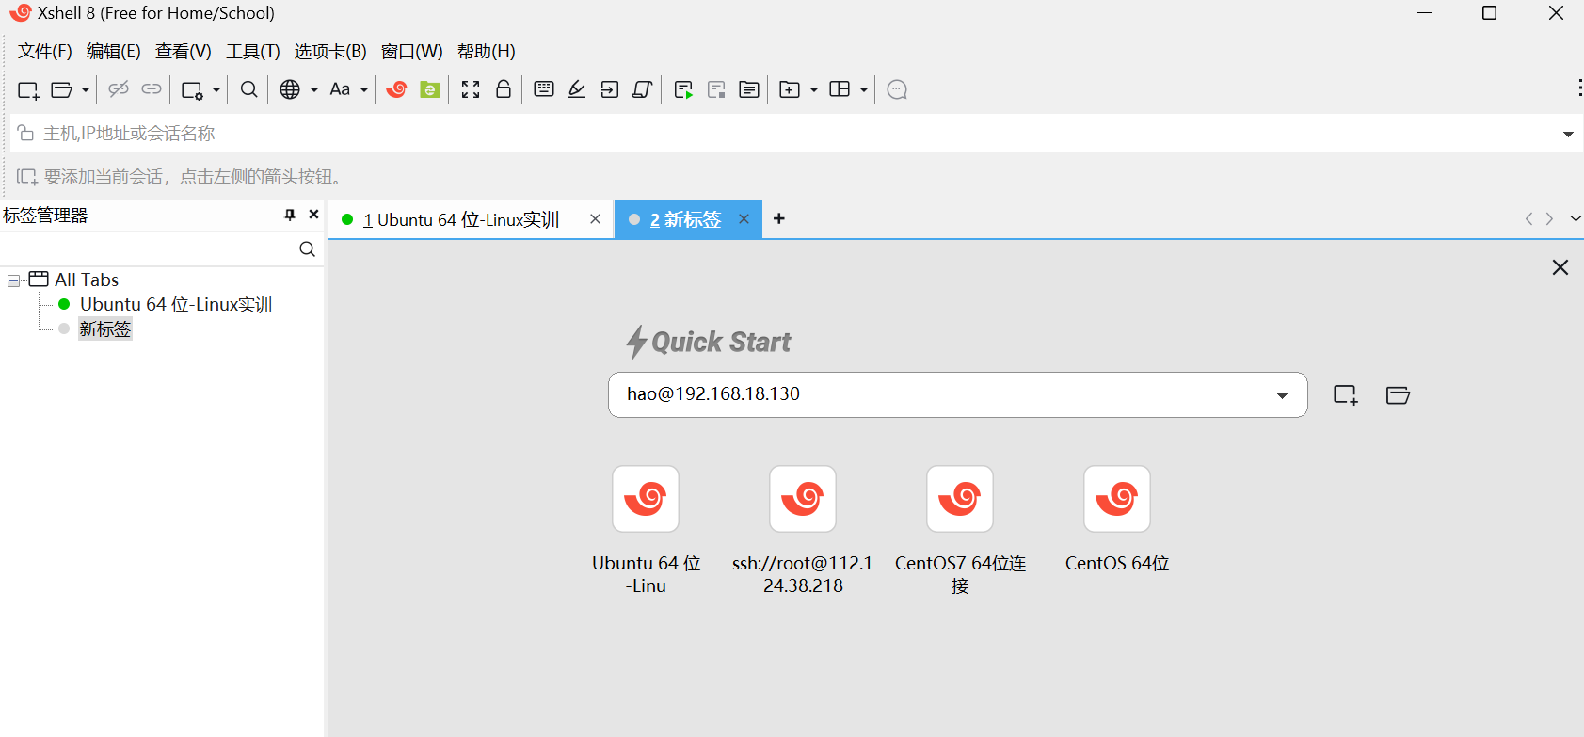

提示接受密钥
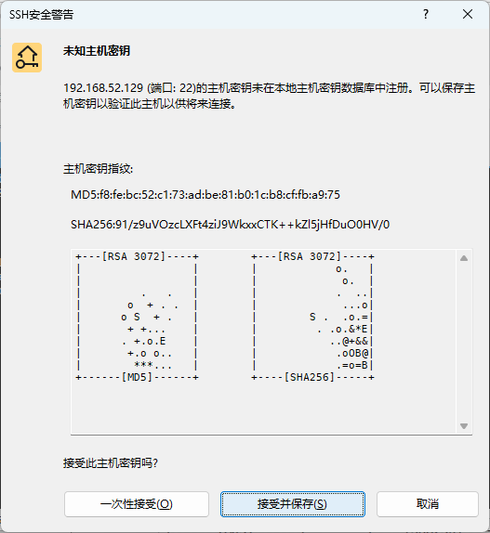

输入密码：
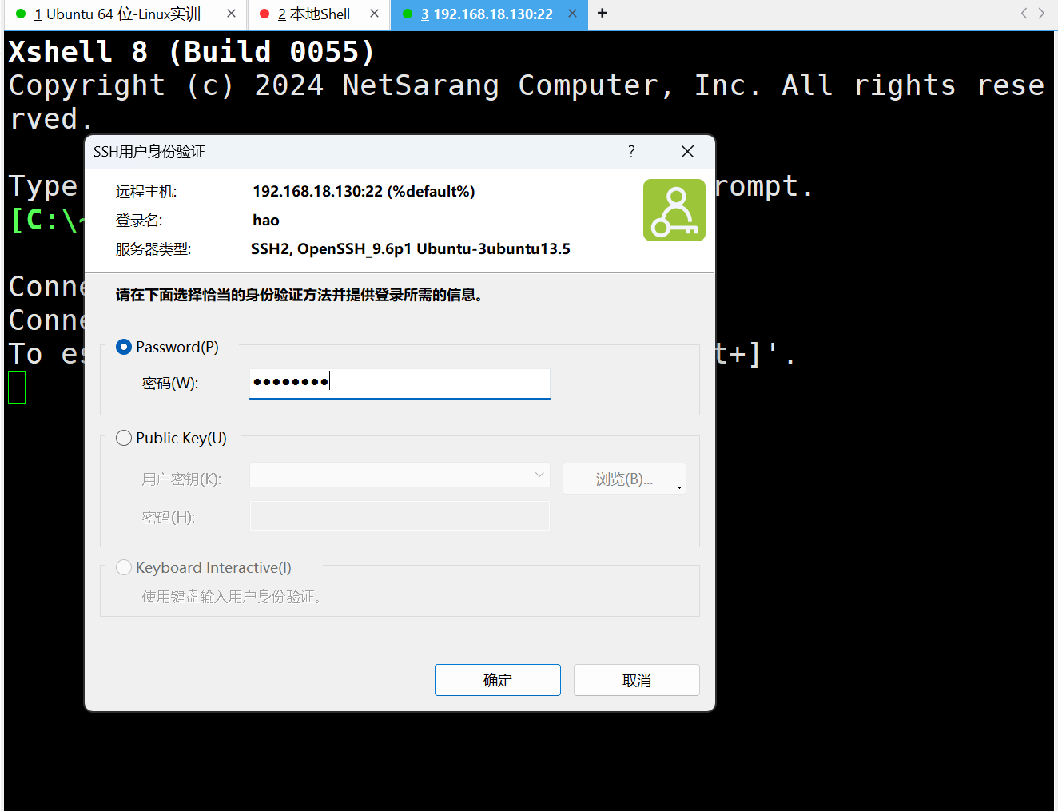

成功登录
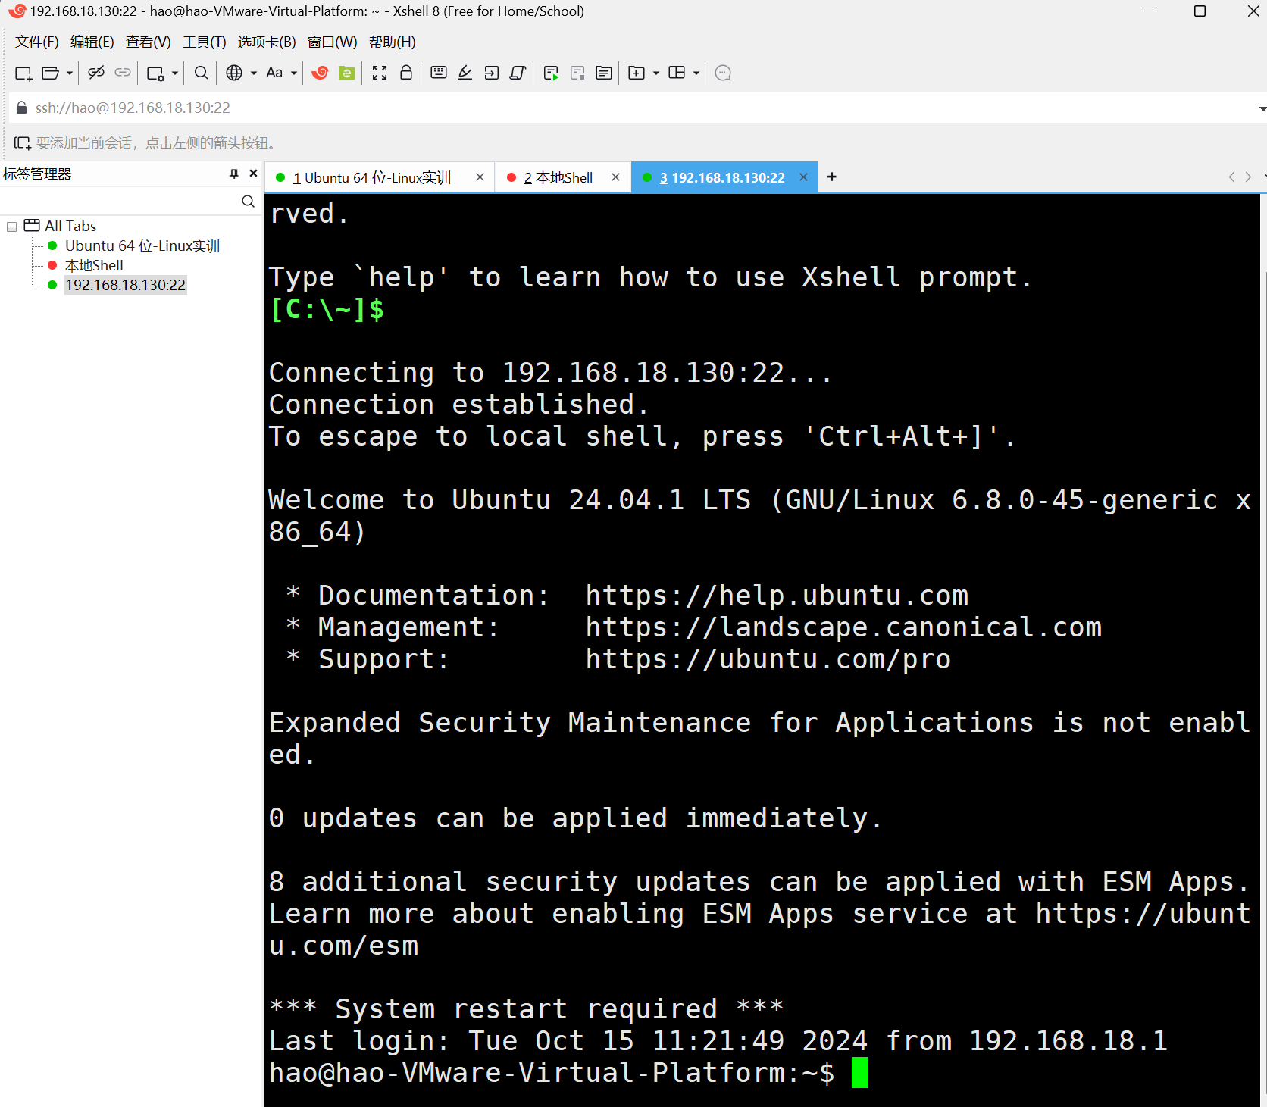
也可设置好连接信息，下次可直接打开。
点击打开
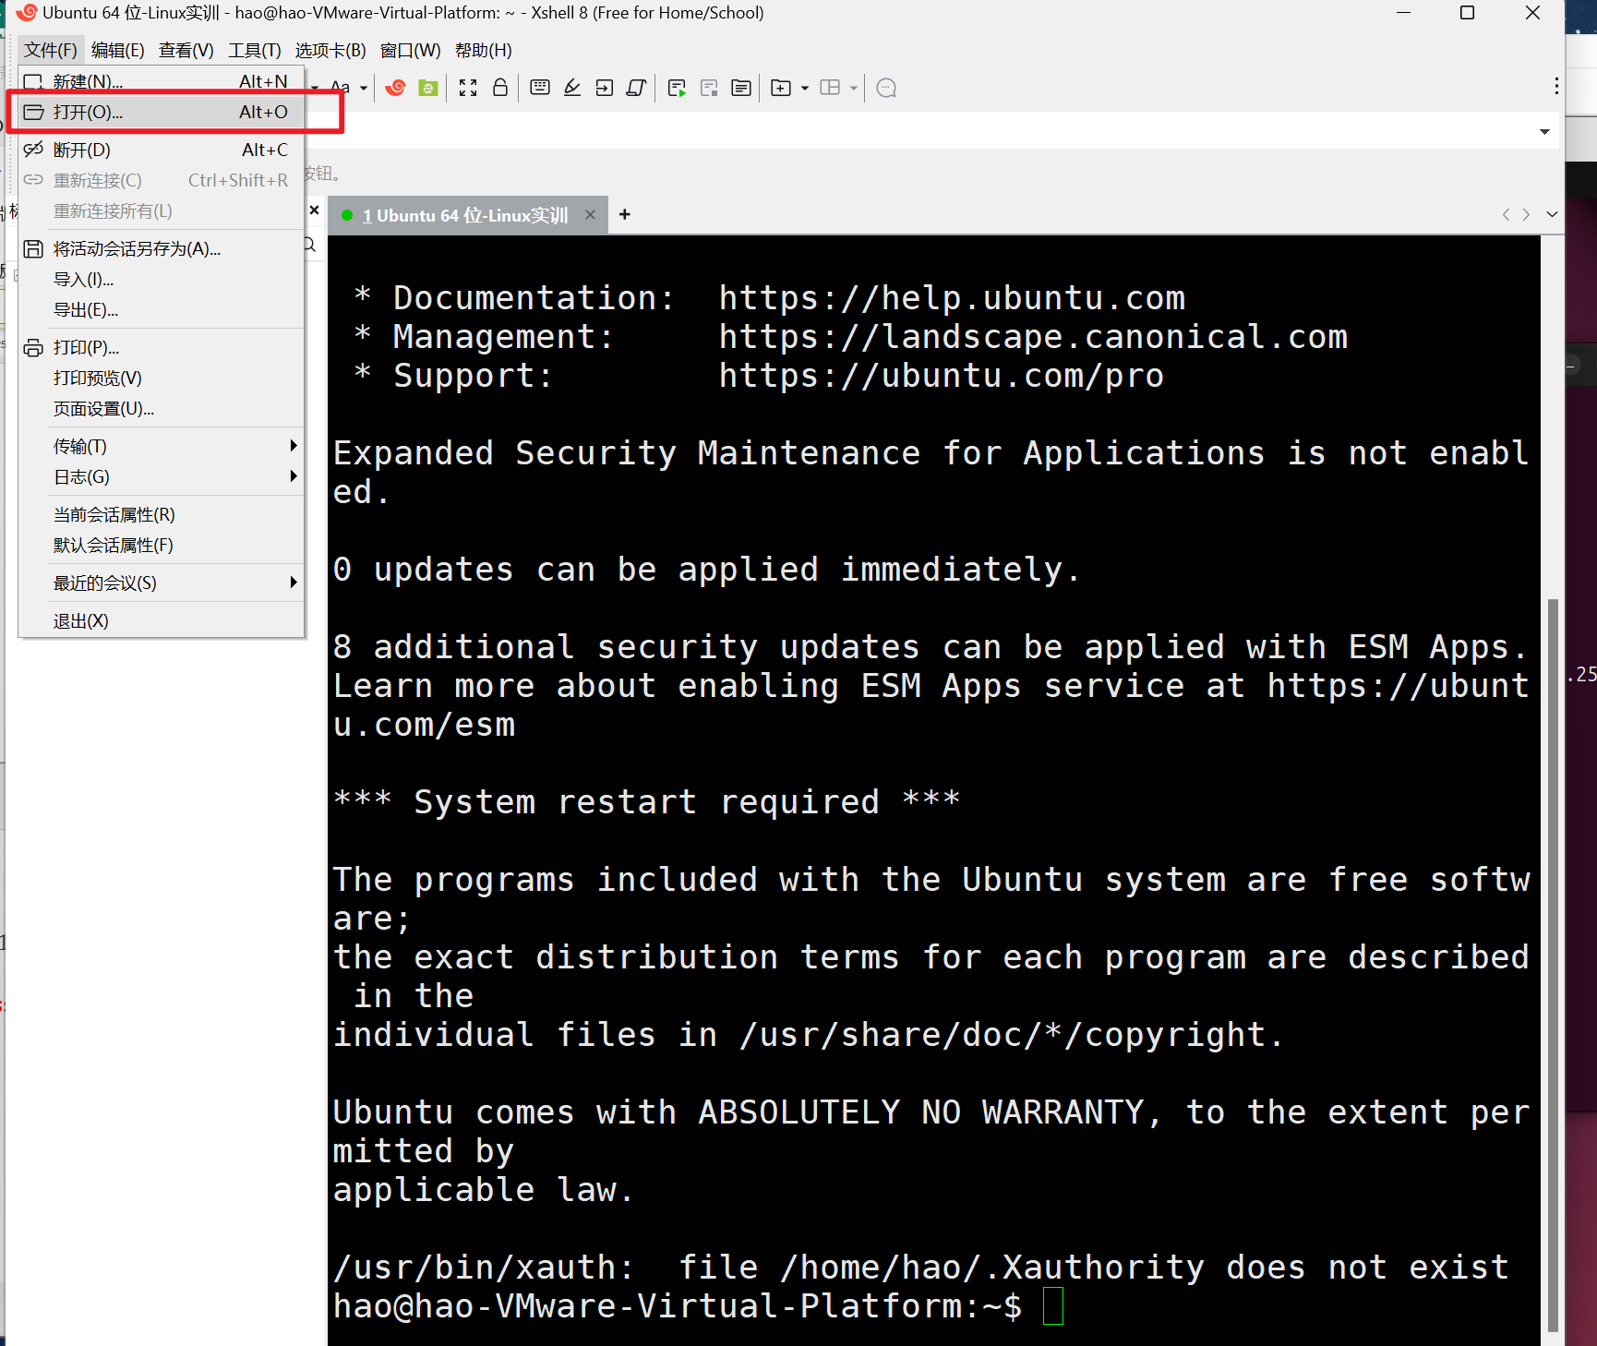
点击新建
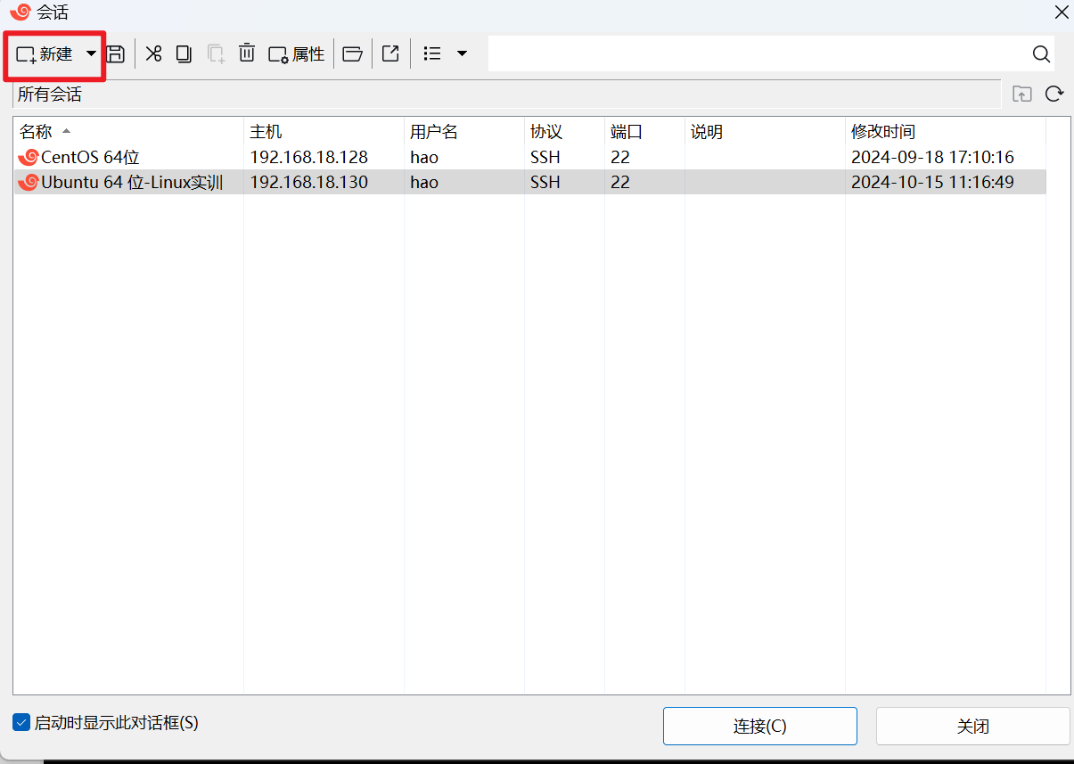
设置名称和IP地址，然后点击确定
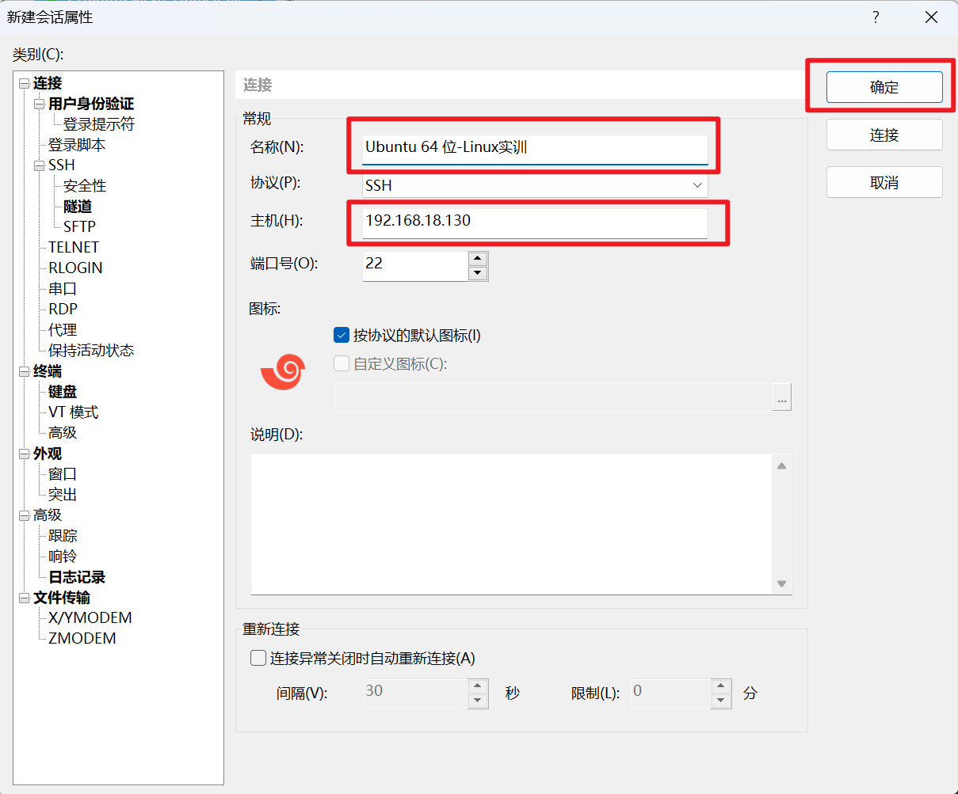
选择要连接的服务器，点击链接
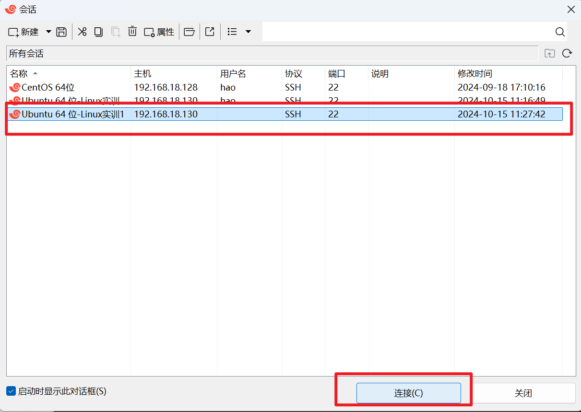
输入用户名
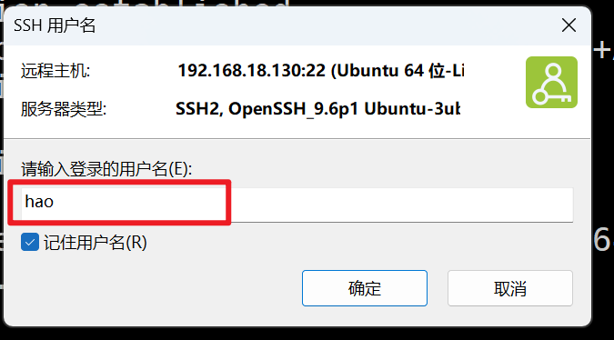
输入密码
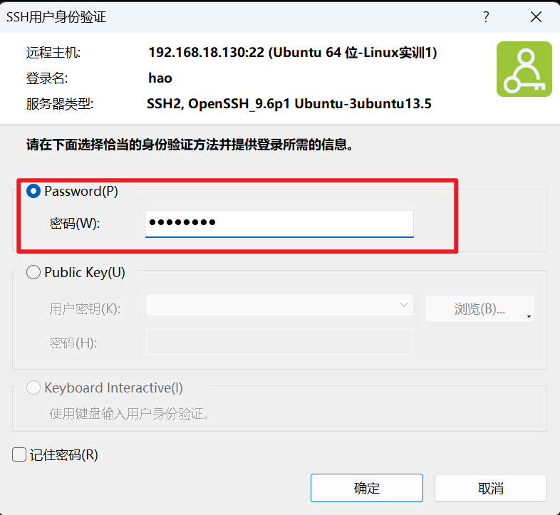
登录成功
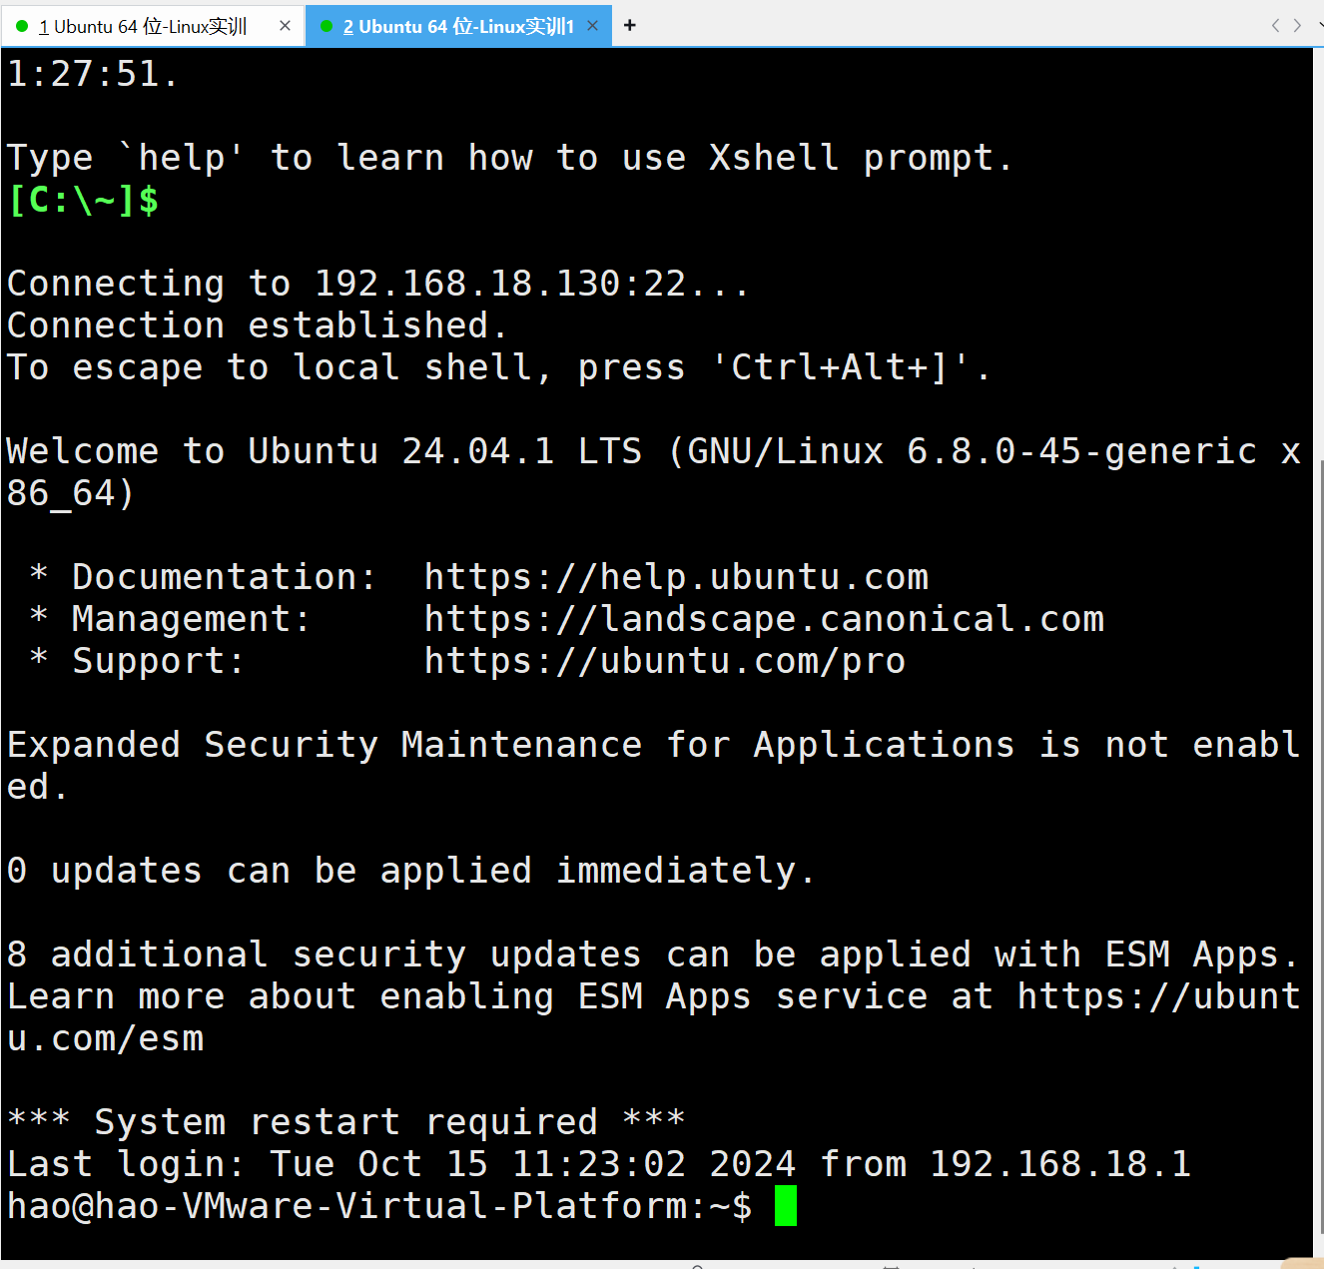
这样就可以远程输入Shell命令控制ubuntu服务器了。例如远程输入ls命令
